SIMULADO DE MATEMÁTICA
Escola:
Professor (a): | Data:____/_____/______
Estudante: | Turma:
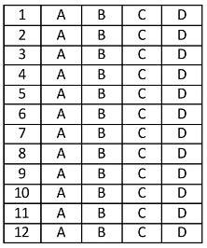

D28 Questão 1 –––––––––––––––––––––––––––◊
Uma blusa que era vendida por R$ 97,00 teve um aumento de 9% no seu valor.
O preço desta blusa, após o aumento, é igual a
(A) R$ 105,73.
(B) R$ 103,68.
(C) R$ 98,73.
(D) R$ 97,97.

D2 Questão 2 –––––––––––––––––––––––––––◊
Observe as figuras a seguir:
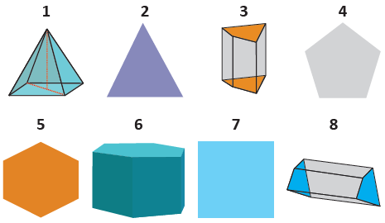
As figuras tridimensionais são:
(A) 1, 2, 3 e 4.
(B) 5, 6, 7 e 8.
(C) 1, 3, 6 e 8.
(D) 2, 4, 5 e 7.

D28 Questão 3 –––––––––––––––––––––––––––◊
Uma escola possui, no total, 92 estudantes nos 7º anos. Destes 69 são meninas.
Assinale a opção que corresponde a porcentagem de meninas dessa escola em relação ao total de estudantes.
(A) 92%
(B) 75%
(C) 69%
(D) 22%

D2 Questão 4 –––––––––––––––––––––––––––◊
Observe os sólidos geométricos a seguir:
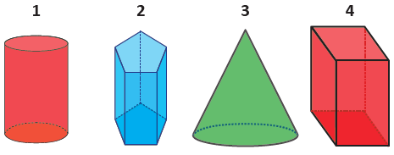
Assinale a opção que apresenta os números correspondentes aos sólidos conhecidos por corpos redondos.
(A) 1 e 2.
(B) 1 e 3.
(C) 2 e 4.
(D) 3 e 4.

D2 Questão 5 –––––––––––––––––––––––––––◊
Em relação aos elementos de um prisma e de uma pirâmide, é correto afirmar que:
I) As bases de um prisma são formadas por dois polígonos congruentes.
II) As faces laterais de um prisma são paralelogramos, e as faces laterais de uma pirâmide sempre são triângulos.
III) Toda pirâmide apresenta 4 faces triangulares.
São verdadeiras
(A) as afirmações I e III.
(B) as afirmações II e III.
(C) somente a afirmação II.
(D) as afirmações I e II.

D28 Questão 6 –––––––––––––––––––––––––––◊
O plano de saúde do senhor Francisco teve um aumento de 15%. Sabe-se que o aumento foi de R$ 144.
O valor do plano de saúde do senhor Francisco antes do aumento era igual a
(A) R$ 870.
(B) R$ 900.
(C) R$ 960.
(D) R$ 850.

D25 Questão 7 –––––––––––––––––––––––––––◊
O professor de Douglas escreveu na lousa o número a seguir:
$$\sqrt[3]{8}$$
Em seguida, pediu aos estudantes que escrevessem esse mesmo número na forma de potência.
A potência correspondente a esse número é igual a
(A) $3^{8}$ (B) $3^{\frac{1}{3}}$ (C) $8^{\frac{1}{3}}$ (D) 8³

D26 Questão 8 –––––––––––––––––––––––––––◊
Todos os anos, no mês de novembro, o dono do estacionamento “Fique Seguro” faz uma promoção, como mostra os quadros a seguir:
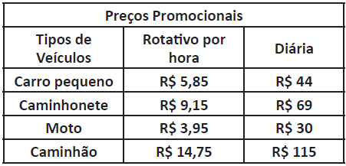

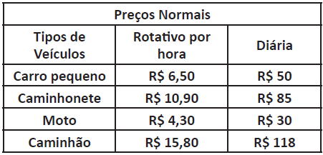
Comparando os preços promocionais e os preços normais, pode se afirmar que
(A) a moto é o veículo que tem o menor desconto na diária e o carro tem o maior desconto no rotativo.
(B) o caminhão tem o menor desconto tanto no rotativo quanto na diária.
(C) a caminhonete tem o maior desconto na diária e o caminhão tem o maior desconto no rotativo.
(D) a caminhonete tem o maior desconto tanto no rotativo quanto na diária.
D26 Questão 9 –––––––––––––––––––––––––––◊
Uma casa de lanches fez a “Promoção do Dia”, mostrada no quadro a seguir:
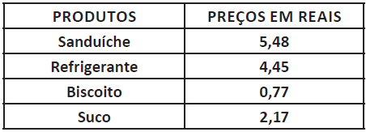
Sabendo que Ana Clara comprou um produto de cada item da tabela, o valor pago por ela ficou
(A) menor do que R$ 12.
(B) entre R$ 12 e R$ 12,50.
(C) entre R$ 12,50 e R$ 13.
(D) maior do que R$ 13.

D25 Questão 10 –––––––––––––––––––––––––◊
Observe a potência a seguir:
$$2^{\frac{3}{5}}$$
Qual é a representação dessa potência em forma de radical?
(A) $\sqrt[3]{32}$ (B) $\sqrt[3]{25}$ (C) $\sqrt[5]{8}$ (D) $\sqrt[5]{2}$

D2 Questão 11 –––––––––––––––––––––––––◊
Observe o sólido geométrico a seguir.
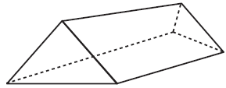
A planificação que corresponde a este sólido é:
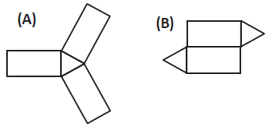
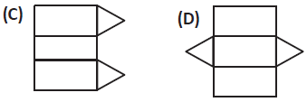
D26 Questão 12 –––––––––––––––––––––––––◊
Seu José fez 24 litros de suco em sua lanchonete. Ele irá encher garrafas que comportam $\frac{2}{3}$ de litros de suco, cada.
A quantidade de garrafas, que Seu José, irá utilizar para engarrafar os 24 litros de suco, será igual a
(A) 32. (B) 34. (C) 36. (D) 38.

Gabarito:
(01): A (02): C (03): B
(04): B (05): D (06): C
(07): C (08): D (09): C
(10): C (11): D (12): C

